**ESTADISTICA**

Practica 4

Manejo de SPSS

Grado en ingeniería informática

Francisco Joaquín Murcia Gómez 48734281H

Grupo 1

1. **A los empleados de una empresa se les realiza un test de capacitación que ofrece las siguientes puntuaciones:**

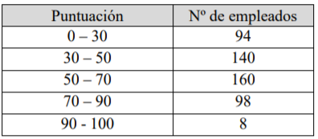

* 1. **Construir la tabla de frecuencias**

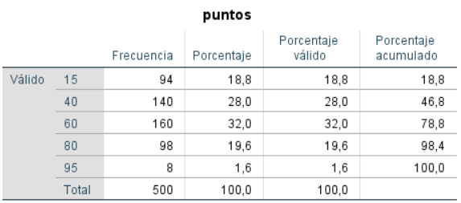Primero seleccionamos el valor medio de la puntuación y ponderamos los datos de empleados. Seguimos la siguiente ruta: analizar>estadísticos descriptivos> frecuencias; y añadimos la tabla de empleado.

* 1. **Calcular la puntuación media, la desviación típica, la mediana y el tercer cuartil**

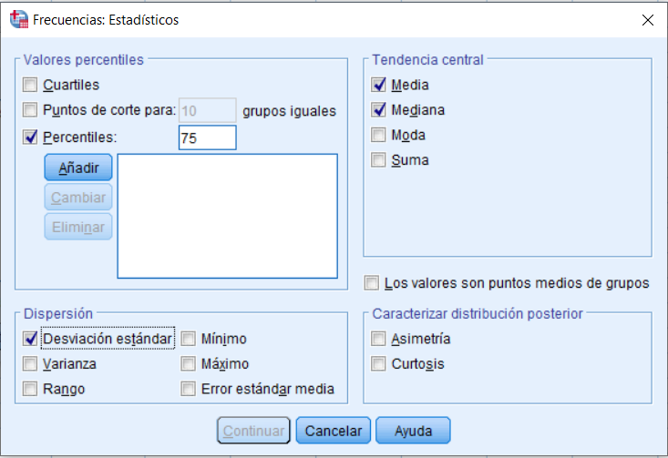Seguimos la siguiente ruta: analizar> estadísticos descriptivos> frecuencias; y añadimos la tabla de empleado, después pulsamos el botón estadístico rellenamos los siguientes valores que se ven en la foto de la derecha.

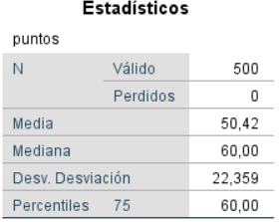

Cuando estén llenos le damos a continuar y después aceptar. Y encima de la tabla de frecuencias aparecerá los datos como se ve a la derecha

* 1. **El objetivo del test era redistribuir de menor a mayor puntuación a los empleados en auxiliares, administrativos, jefes de sección e inspectores. Si el número de auxiliares ha de ser el 65% de los empleados y el número de inspectores el 5%, ¿cuál será la puntuación máxima para ser auxiliar y la mínima para ser inspector?**

Para saber la puntuación mínima para auxiliar hemos de calcular el percentil 65, que lo haremos como hemos hecho en el apartado anterior; y para el de inspectores el 95.

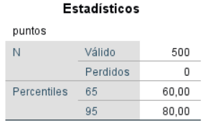

1. **El número de mensajes basura (SPAM) recibidos diariamente por los empleados de una empresa lo puedes encontrar en el fichero PRACTICA4E19-datos-ejer2.sav de UACloud.**
   1. **Agrupar los datos en intervalos de amplitud 20.**

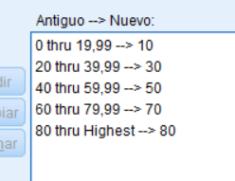Obtenemos el máximo el mínimo, en este caso el mínimo es 0 y el máximo 80. Después en la ruta “transformar>recodificar en distinta variable>” (como se hizo en la práctica anterior) ponemos los intervalos como se ve a la derecha.

* 1. **Número medio de mensajes SPAM por empleado y día. ¿En qué intervalo se encuentra?**

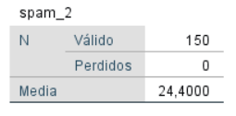Haciendo el procedimiento del ejercicio 1 B, pero solo seleccionando la media nos da el resultado de la imagen. Se encuentra en el intervalo de 20 al 39.99, que correspondería al valor 30.

* 1. **Desviación típica, moda y mediana. ¿Qué medida de centralización es la más adecuada? Justifica la respuesta**

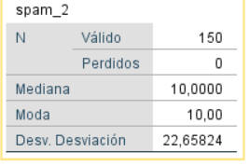Como en los ejercicios anteriores, pero seleccionando moda mediana y desviación, nos da el resultado de la derecha.

En este caso pese a que la moda y la mediana den lo mismo, es mas adecuado utilizar la mediana porque la moda nos da el valor con mas frecuencia, mientras que la mediana nos compara el resto de los valores, a parte la mediana a lo contrario de la media no se ve tan influenciada por los valores atípicos.

* 1. **Tercer cuartil.**

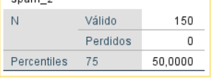Se realizaría del mismo modo que el tercer cuartil del ejercicio 1b

1. **En la siguiente distribución de frecuencias**



* 1. **La mediana toma un valor entre 9 y 10**
  2. **En este caso no puede calcularse la mediana**
  3. **La mediana es la puntuación 9**

**Explica cuál de las tres respuestas es la válida.**

Para hacer este ejercicio colocamos la tabla en el spss y ponderamos la “n”, después en la misma ruta utilizada en el ejercicio 1b se coloca la variable “x” y en el botón estadística se selecciona la mediana.

El resultado es 9, por lo que la correcta es la “c”

1. **El siguiente cuadro contiene algunos de los resultados del análisis descriptivo de la distribución de la variable X1 = Nº de discos duros defectuosos en una caja de 50 unidades de la marca A, observada en una muestra de 100 cajas.**

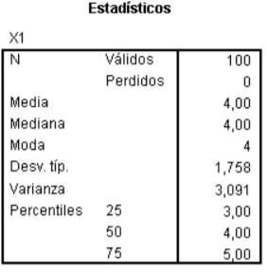

**Es cierto que:**

* 1. **El 50% de las cajas contiene como máximo 3 unidades defectuosas**
  2. **El 75% de las cajas contiene como máximo 5 unidades defectuosas**
  3. **El 75% de las cajas contiene más de 5 unidades defectuosas.**
  4. **El 50% de las cajas contiene menos de 3 unidades defectuosas.**

**Explica qué respuestas son válidas:**

La respuesta valida es la “B” porque en el tercer cuartil se hace el corte en 5, por lo que se puede deducir que de ese punto hacia detrás tendrán como valores menores o iguales a 5